期末成绩录入指南
注意事项：成绩录入在新“研究生信息系统”成绩录入，不能在旧系统“研究生事务”录入。新成绩录入增加了成绩导入和自动保存的功能。
主要操作步骤：
1）设置成绩分项权重及成绩记录方式。
2）录入或导入学生成绩，核对无误全部提交为正式成绩。
3）导出并打印成绩单、试卷分析表、成绩记分册。
操作详见如下：
新研究生系统访问地址：
http://authserver.gdufe.edu.cn/authserver/login?service=http://imy.gdufe.edu.cn/shiro-cas
进入融合门户后，添加应用。在“系统收藏”点击“+”，在应用中心搜索“研究生信息系统”并点击收藏。
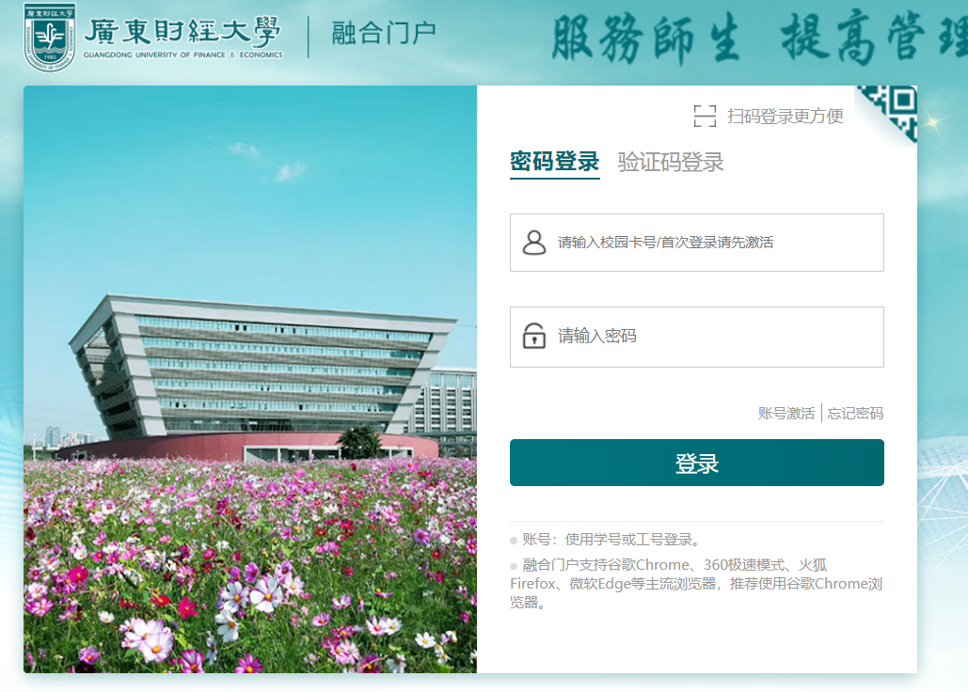
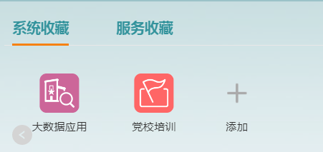
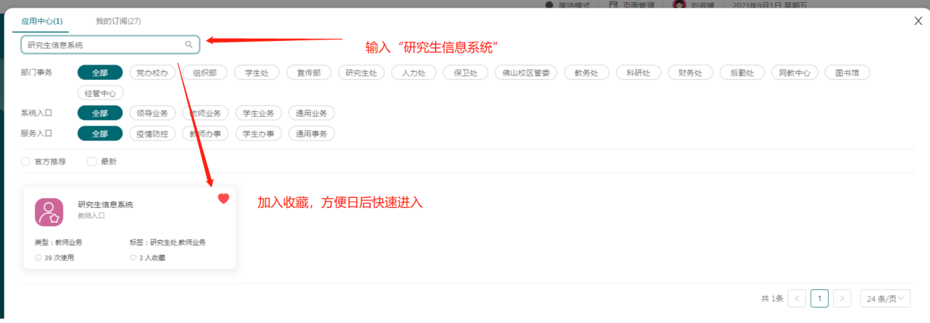
1、在期末成绩录入菜单，在录入时间范围内，点击成绩录入按钮
个人中心-->应用服务-->研究生管理系统-->教师专区-->期末成绩录入
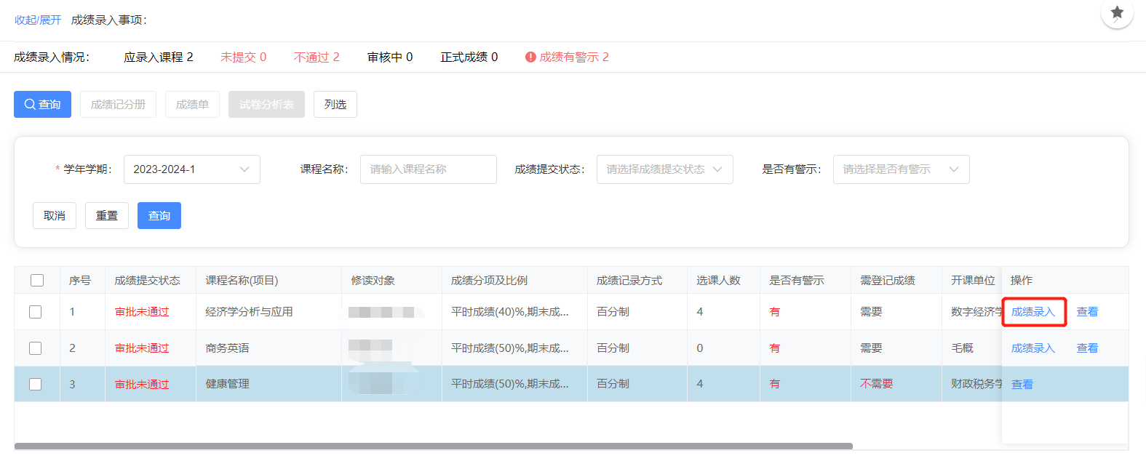
2、成绩分项及比例调整（可选）
在录入成绩前明确该课程的成绩分项及比例准确无误。如不设置则默认按平时40%，期末60%。如需调整点击“分项权重设置”，注意：调整分项权重会影响最终成绩。
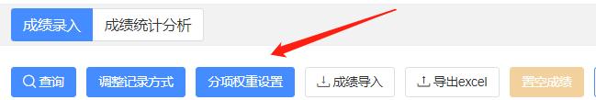
3、明确成绩记录方式（可选）
在录入成绩前明确该课程的成绩记录方式，系统默认为“百分制”，如需调整点击“调整记录方式”，注意：调整记录方式需要重新录入成绩。
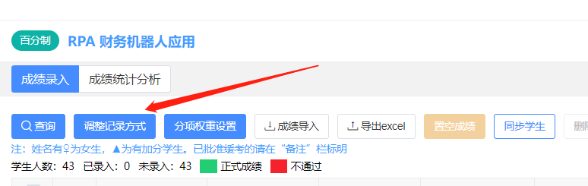
4、成绩录入&&成绩导入
在期末成绩录入界面，手动填写学生成绩；或者点击“成绩导入”按钮，点击“下载成绩导入模板”，通过excel维护好学生的成绩后再点击“上传导入文件”，最后点击确定。
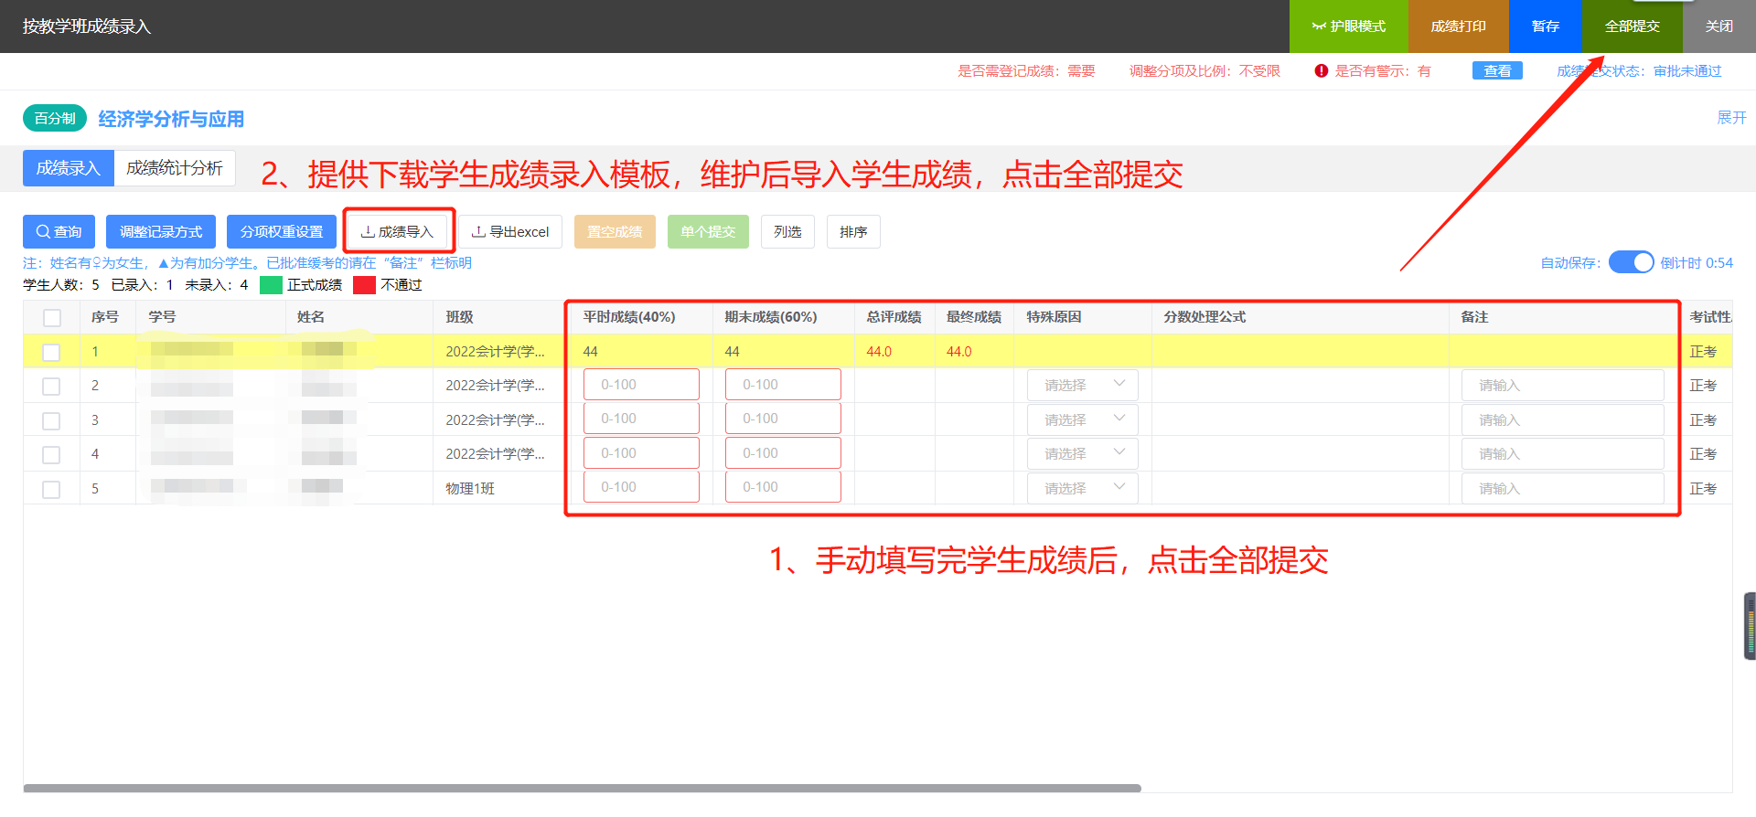
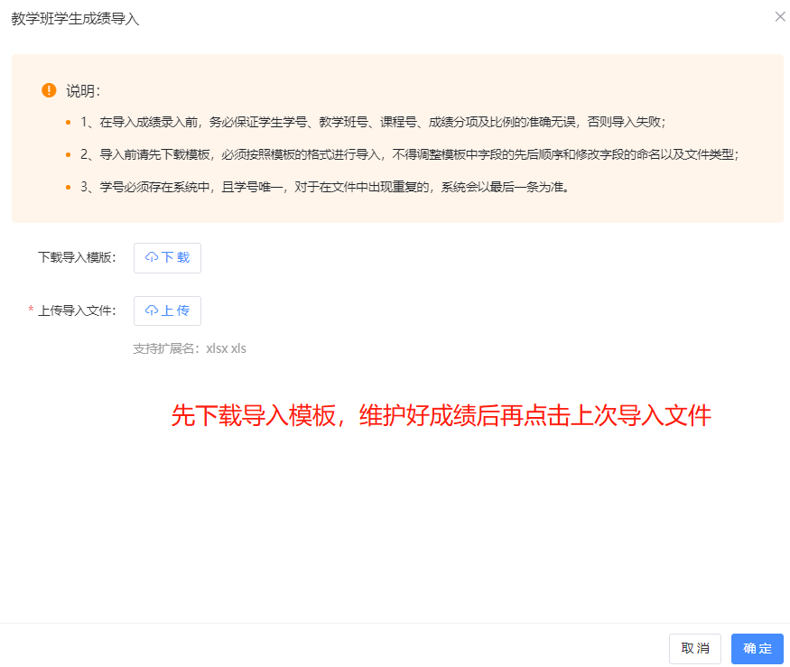

5、导出成绩记分册、成绩单和试卷分析表
在主界面点击“成绩记分册”“成绩单”和“试卷分析表”按钮导出成绩单和试卷分析表
